Use Case Specification Report

**Use Case Specification**

Casos_Uso_Navarrete_Jorge

Revision: 0.2

marzo 25, 2019

Approval

|  |
| --- |
| The original of this document is approved and signed by:  Name:  Surname:  Title:  Date:  Signature: |

Revision History

|  |  |  |  |
| --- | --- | --- | --- |
| **Revision** | **Date** | **Description** | **Author** |
| 0.1 | 25/03/2019 | <draft> | Jorge Navarrete |
| 0.2 | 25/03/2019 | <release> | Jorge Navarrete |

Table of Contents

1. Introduction 5

1.1. Purpose 5

1.2. Scope 5

1.3. Overview 5

2. Actor Summary 6

3. Use Case: Usuario Diagram 6

3.1. Banear Use Case 7

3.2. Buscar coche Use Case 8

3.3. Buscar fallo Use Case 9

3.4. Crear cuenta Use Case 9

3.5. Eliminar información Use Case 10

3.6. Ver datos de fiabilidad Use Case 11

Index of Use-Cases

|  |  |
| --- | --- |
| **UseCase** | **Page** |
| Banear | Error! Bookmark not defined. |
| Buscar coche | Error! Bookmark not defined. |
| Buscar fallo | Error! Bookmark not defined. |
| Crear cuenta | Error! Bookmark not defined. |
| Eliminar información | Error! Bookmark not defined. |
| Ver datos de fiabilidad | Error! Bookmark not defined. |

# Introduction

## Purpose

Indicar los casos de uso

## Scope

Los casos de uso principales de los usuarios y de los admin de la web aparecerán aquí.

## Overview

Posteriormente aparecerá el diagrama de casos de uso y la descripción de los mismos

# Actor Summary

|  |  |
| --- | --- |
| **Primary Actor** | **Use Cases** |
| Admin | * Banear      * Eliminar información |
| Usuario | * Buscar coche      * Buscar fallo      * Crear cuenta      * Ver datos de fiabilidad |

# Use Case: Usuario Diagram

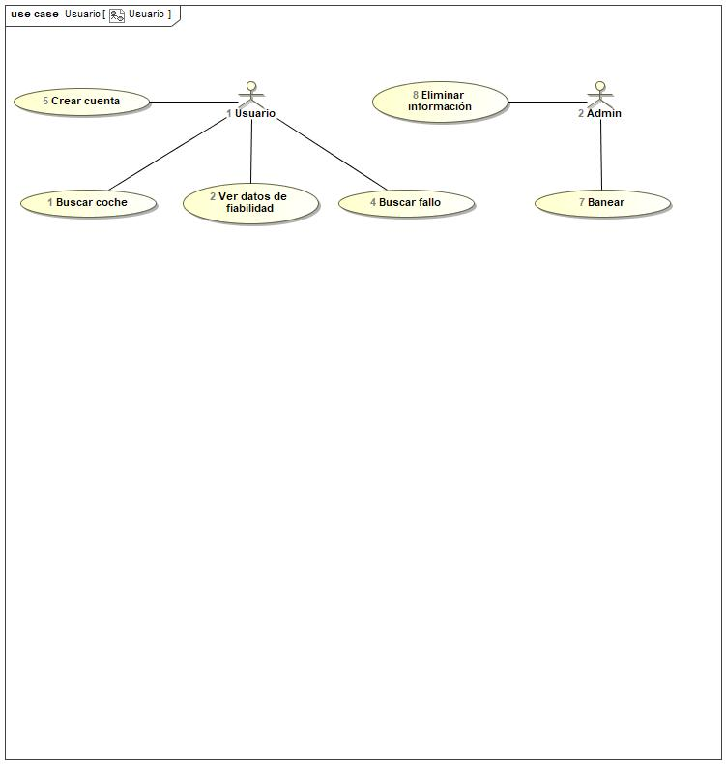

## Banear Use Case

|  |  |  |  |
| --- | --- | --- | --- |
| **Use Case Name** | Banear | ID | 7 |
| **Complexity** | Average Complexity | | |
| **Description** |  | | |
| **Actors** | * Admin | | |
| **Goal** | Eliminar a usuarios que no participen adecuadamente. | | |
| **Assumption** |  | | |
| **Non Functional Requirements** |  | | |
| **Pre Condition** | El usuario ha tenido que dar alguna información absurda o incorrecta, o haber creado problemas. | | |
| **Post Condition** | El usuario será eliminado por el admin. | | |
| **Constraints** |  | | |

|  |  |
| --- | --- |
| **Relations** | |
| **Association** | * Admin Actor |
| **Include** |  |
| **Extend** |  |
| **Generalization** |  |

|  |  |
| --- | --- |
| **Scenarios** | |
| **Basic Flow of Events** | El admin verá al usuario y su comportamiento. Reclamará su baneo exponiendo la razón. El usuario será baneado. |
| **Basic Flow of Events Diagrams** |  |
| **Alternative Flow of Events** | El usuario no será culpable y finalmente no se le baneará. |
| **Alternative Flow of Events Diagrams** |  |
| **Exceptional Flow of Events** |  |
| **Exceptional Flow of Events Diagrams** |  |

## Buscar coche Use Case

|  |  |  |  |
| --- | --- | --- | --- |
| **Use Case Name** | Buscar coche | ID | 1 |
| **Complexity** | Average Complexity | | |
| **Description** |  | | |
| **Actors** | * Usuario | | |
| **Goal** | Encontrar el coche | | |
| **Assumption** |  | | |
| **Non Functional Requirements** |  | | |
| **Pre Condition** | El usuario necesita saber el nombre completo del vehículo y/o sus características principales. | | |
| **Post Condition** | El coche y su información aparece en la interfaz. | | |
| **Constraints** |  | | |

|  |  |
| --- | --- |
| **Relations** | |
| **Association** | * Usuario Actor |
| **Include** |  |
| **Extend** |  |
| **Generalization** |  |

|  |  |
| --- | --- |
| **Scenarios** | |
| **Basic Flow of Events** | El usuario sabe el coche o sus características. El usuario accede al apartado para buscar un coche. El usuario ingresa el nombre del fabricante y modelo. El resultado aparecerá si está en la base de datos, en caso contrario, el usuario pondrá las características básicas. El coche o un coche similar aparecerá. |
| **Basic Flow of Events Diagrams** |  |
| **Alternative Flow of Events** | El coche no se encuentra ni por su nombre ni por sus características. El usuario puede mandar información sobre el coche. El usuario puede salir. |
| **Alternative Flow of Events Diagrams** |  |
| **Exceptional Flow of Events** |  |
| **Exceptional Flow of Events Diagrams** |  |

## Buscar fallo Use Case

|  |  |  |  |
| --- | --- | --- | --- |
| **Use Case Name** | Buscar fallo | ID | 4 |
| **Complexity** | Average Complexity | | |
| **Description** |  | | |
| **Actors** | * Usuario | | |
| **Goal** | Encontrar el fallo concreto. | | |
| **Assumption** |  | | |
| **Non Functional Requirements** |  | | |
| **Pre Condition** | El usuario necesita saber qué tipo de fallo puede ser, o qué consecuencia tiene en el vehículo. | | |
| **Post Condition** | El fallo aparecerá en pantalla con su respectiva solución posible. | | |
| **Constraints** |  | | |

|  |  |
| --- | --- |
| **Relations** | |
| **Association** | * Usuario Actor |
| **Include** |  |
| **Extend** |  |
| **Generalization** |  |

|  |  |
| --- | --- |
| **Scenarios** | |
| **Basic Flow of Events** | El usuario sabrá el fallo concreto. Llegará al apartado de la interfaz para buscar el fallo. Lo buscará escribiendo la posible parte del coche que falla, o seleccionará la consecuencia del mismo en la conducción del vehículo. El fallo aparecerá. |
| **Basic Flow of Events Diagrams** |  |
| **Alternative Flow of Events** | El fallo no se encontrará. Aparecerán todos organizados y el usuario podrá buscarlo manualmente. El usuario podrá pedir ayuda a otros usuarios. |
| **Alternative Flow of Events Diagrams** |  |
| **Exceptional Flow of Events** |  |
| **Exceptional Flow of Events Diagrams** |  |

## Crear cuenta Use Case

|  |  |  |  |
| --- | --- | --- | --- |
| **Use Case Name** | Crear cuenta | ID | 5 |
| **Complexity** | Average Complexity | | |
| **Description** |  | | |
| **Actors** | * Usuario | | |
| **Goal** | Que el usuario pueda identificarse en la web. | | |
| **Assumption** |  | | |
| **Non Functional Requirements** |  | | |
| **Pre Condition** | Esa persona no podrá tener ya una cuenta. Necesitará un email y una contraseña. | | |
| **Post Condition** | El usuario tendrá una cuenta. | | |
| **Constraints** |  | | |

|  |  |
| --- | --- |
| **Relations** | |
| **Association** | * Usuario Actor |
| **Include** |  |
| **Extend** |  |
| **Generalization** |  |

|  |  |
| --- | --- |
| **Scenarios** | |
| **Basic Flow of Events** | El usuario se meterá en la web. El usuario accederá al menú para registarse. El usuario creará su cuenta. El usuario validará su email. El usuario tendrá una nueva cuenta. |
| **Basic Flow of Events Diagrams** |  |
| **Alternative Flow of Events** | El usuario no tendrá email y no podrá validarlo, por lo que no podrá tener cuenta. El email ya estará en uso, por lo que no podrá tener cuenta con ese email. |
| **Alternative Flow of Events Diagrams** |  |
| **Exceptional Flow of Events** |  |
| **Exceptional Flow of Events Diagrams** |  |

## Eliminar información Use Case

|  |  |  |  |
| --- | --- | --- | --- |
| **Use Case Name** | Eliminar información | ID | 8 |
| **Complexity** | Average Complexity | | |
| **Description** |  | | |
| **Actors** | * Admin | | |
| **Goal** | Eliminar información que no sea correcta. | | |
| **Assumption** |  | | |
| **Non Functional Requirements** |  | | |
| **Pre Condition** | El admin deberá saber que esa información es incorrecta y reclamarlo. | | |
| **Post Condition** | La información será eliminada. | | |
| **Constraints** |  | | |

|  |  |
| --- | --- |
| **Relations** | |
| **Association** | * Admin Actor |
| **Include** |  |
| **Extend** |  |
| **Generalization** |  |

|  |  |
| --- | --- |
| **Scenarios** | |
| **Basic Flow of Events** | El admin leerá la información. El admin analizará que esa información es falsa. Reclamará por qué es incorrecta y procederá a eliminarla. La información se eliminará. |
| **Basic Flow of Events Diagrams** |  |
| **Alternative Flow of Events** | La información era correcta. La información volverá a estar visible. |
| **Alternative Flow of Events Diagrams** |  |
| **Exceptional Flow of Events** |  |
| **Exceptional Flow of Events Diagrams** |  |

## Ver datos de fiabilidad Use Case

|  |  |  |  |
| --- | --- | --- | --- |
| **Use Case Name** | Ver datos de fiabilidad | ID | 2 |
| **Complexity** | Average Complexity | | |
| **Description** |  | | |
| **Actors** | * Usuario | | |
| **Goal** | Ver datos | | |
| **Assumption** |  | | |
| **Non Functional Requirements** |  | | |
| **Pre Condition** | El usuario deberá saber llegar hasta ese apartado de la interfaz, y la base de datos tendrá que tener suficientes datos, valga la redundancia. | | |
| **Post Condition** | La lista de fiabilidad y datos de la misma aparecerá en la imagen. | | |
| **Constraints** |  | | |

|  |  |
| --- | --- |
| **Relations** | |
| **Association** | * Usuario Actor |
| **Include** |  |
| **Extend** |  |
| **Generalization** |  |

|  |  |
| --- | --- |
| **Scenarios** | |
| **Basic Flow of Events** | El usuario llega al apartado para ver datos de fiabilidad. Elige si quiere verlos en general, por fabricante, por modelo, o buscar uno en concreto. Aparecen los datos. |
| **Basic Flow of Events Diagrams** |  |
| **Alternative Flow of Events** | El usuario intenta buscar un modelo no existente y saldrá un error. |
| **Alternative Flow of Events Diagrams** |  |
| **Exceptional Flow of Events** |  |
| **Exceptional Flow of Events Diagrams** |  |